[一处重复被撤稿，一定要及时回应！上海交通大学附属第三人民医院普外科姜波健2015年论文被撤回](https://mp.weixin.qq.com/s?__biz=MzkyODUyMDc5MQ==&mid=2247500476&idx=1&sn=697272f6f179b2071f633ca1d01804a5&chksm=c3bf2fd41987e83aebcc1e3fc35195f5f11750e806f64708a1b9c1ee75e9149f175800c207e3&scene=126&sessionid=1743182185)

[天眼学术](javascript:void(0);)2025-03-29 00:05:41湖南

#1***Actinopolyspora biskrensis***于2025年3月发表评论

图4b中的两幅图像在180°旋转后似乎重叠，但它们的描述不同。请作者核对一下原始数据好吗？

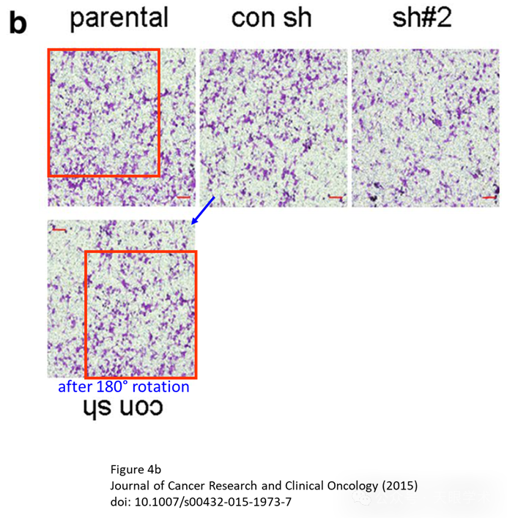

本研究得到了国家自然科学基金（81101850）、上海市卫生局基金（20134393）和上海交通大学医学院科学研究基金（13XJ10028）的资助。我们高度赞赏Hong-Xiu Han博士在病理学和免疫组织化学方面的出色协助。

#2***Hoya camphorifolia***于2025年3月发表评论

2025年3月26日撤销。

“总编辑撤回了这篇文章。图4b中描述不同条件的两个面板在旋转时似乎部分重叠。作者没有回应出版商关于这一问题的信件。编辑对这篇文章的数据和结论失去了信心。

作者Ji-Wei Yu和Bo-Jiang Jiang没有回复出版商关于此次撤回的信件。出版商无法联系到作者De-Hu Chen、Ju-Gang Wu和Shou-Lian Wang。"

衔接：

https://link.springer.com/article/10.1007/s00432-015-1973-7

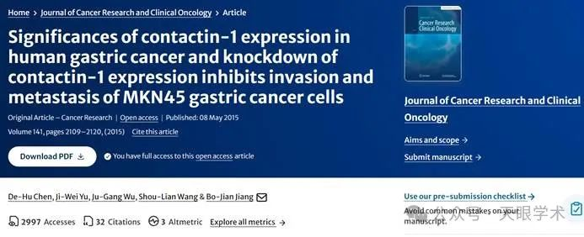

作者简介：

姜波健，男，上海交通大学附属第三人民医院（原宝钢医院）主任医师，教授，擅长胃肠道肿瘤、乳腺肿瘤、急性重症胰腺炎等疾病的外科手术及综合治疗。1989年取得上海第二医科大学普外科医学硕士学位，1996年取得日本国立旭川大学医学博士，1997年复旦大学遗传研究所博士后，硕士生导师。

评论衔接：

https://pubpeer.com/publications/53488462EA652E9CA3B88BAD3837D6#2

免责声明：

本报道中的信息均来源于学术网站及已公开资料，我们对其准确性及完整性不做任何保证。如果有任何纰漏或不实之处，请通过QQ 642007239与我们联系。